刘少奇在开封陈列馆
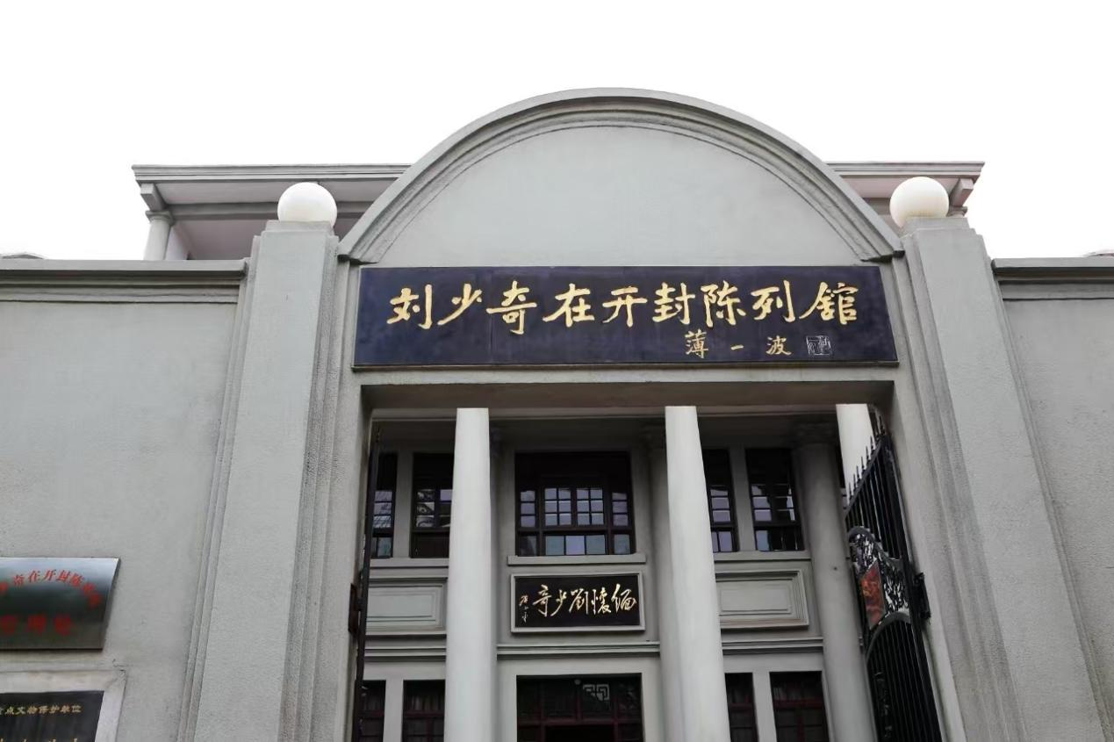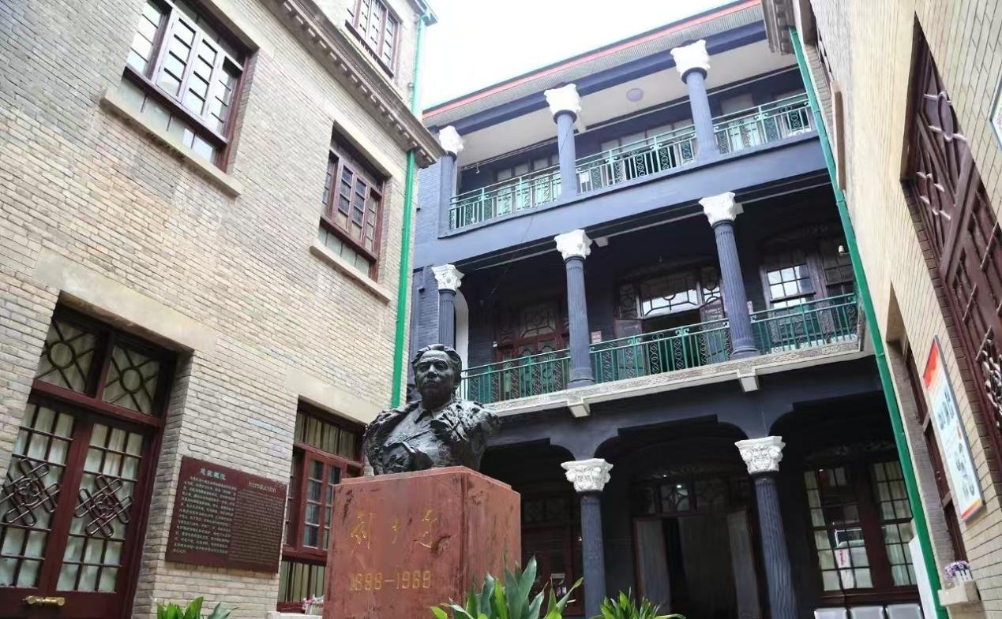

讲解
刘少奇在开封陈列馆位于河南省开封市北土街10号。以下是对该陈列馆的详细讲解：

历史背景

这里原是开封市人民政府所在地，1969年10月17日，身患重病的刘少奇受林彪、“四人帮”残酷迫害，从北京中南海被秘密押送至开封“监护”，他被安置在西楼一层南端的小房间里，后因病情加重，于1969年11月12日晨6时45分蒙冤逝世。1992年，开封市将刘少奇逝世处列为重点文物保护单位，并按原貌整修，辟为刘少奇在开封陈列馆，1994年11月12日正式建成开放。

建筑风格

陈列馆座西朝东，为一天井院式的三层楼群，始建于1928年，保持着同合裕银号初建时的风貌，属于典型的中西合璧式近代建筑。

陈列内容

陈列馆大门上方的馆名“刘少奇在开封陈列馆”为薄一波题写，前厅门上悬挂着邓小平题写的“缅怀刘少奇”匾额。前院南北两侧墙上有大型碑刻，分别镌刻有刘少奇《论共产党员的修养》手稿局部和邓小平、陈云、李先念、彭真等人的题词。馆内珍藏有150余幅珍贵历史图片，以及刘少奇逝世前使用的枕头、大小便器，生前穿戴用过的帽子、衣服、小皮箱、刮脸刀等遗物，这些物品生动地展现了刘少奇同志的质朴与伟大。

文化意义

刘少奇在开封陈列馆是河南省重点文物保护单位和中小学德育基地，它承载着重要的历史价值和教育意义，每年吸引着众多游客和各界人士前来参观凭吊，人们通过这里缅怀刘少奇同志的丰功伟绩，学习他实事求是、勤政为民、心系百姓的精神品质。

地址：河南省开封市顺河回族区北土街10号

当地特色小吃：汴京烤鸭 开封溜鱼焙面 东大寺锅盔
当地工艺品：汴绣 木版年画 北宋官窑

